河长治河建碧道 共建美丽大湾区
广 告 主：珠海河长制办公室
所属行业：其他类
执行时间：2019.10-2020.04
参选类别：效果营销类
营销背景
项目背景：
2017年起，珠海已经根据中央的指示全面推行河长制，联动珠海多个部门组建了珠海河长制办公室。一起致力于珠海水体治理、水环境整治，并已取得了许多成效。但是，大家对于什么是河长制以及河长办的一切努力和成果都一概不知。
营销挑战：
在此之前，通过百度搜索发现搜索页结果杂乱无章，市民通过百度搜索无法直接获取到珠海河长办的官方内容。市民对于珠海河长办无人知晓，无处了解。
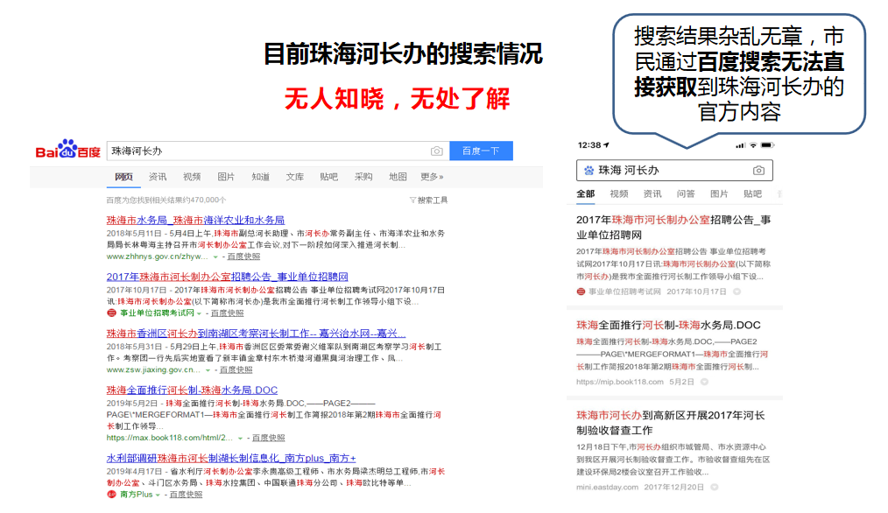

营销目标
通过互联网平台，通过建立搜索结果专区，解决搜索结果展示漏出，让市民知道河长制以及河长办。配合软文宣传面向市民普及河长制，展示宣传工作的成效。
策略与创意
一：策略
建立搜索结果专区，让市民知道河长制以及河长办。配合软文宣传面向市民普及河长制，展示宣传工作的成效。
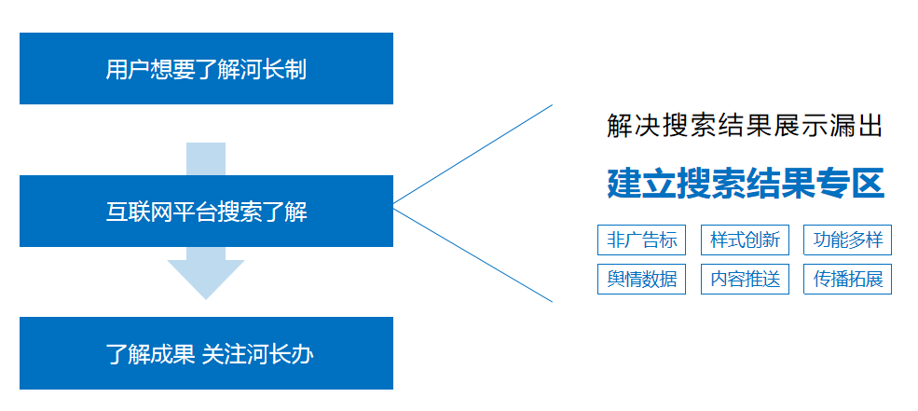
二：创意
市民通过软文宣传的内容了解河长办后，使用百度平台搜索“河长制”、“河长办”等关键词，利用百度品牌专区产品展示出关于河长制的相关内容。
执行过程/媒体表现
一：百度城市名片
通过百度城市名片，展示“官方”字样引导市民了解信息，有呀大图配合信息分栏，便于市民快捷直观进行查看，角标为“城市名片”，宣传官方且反响优良。城市名片不仅能够了解到关于河长制的相关内容，也能充分反映珠海市文化、经济特色，代表城市品牌形象和文化内涵的优质地方特色产品、特色景致、标志性建筑。
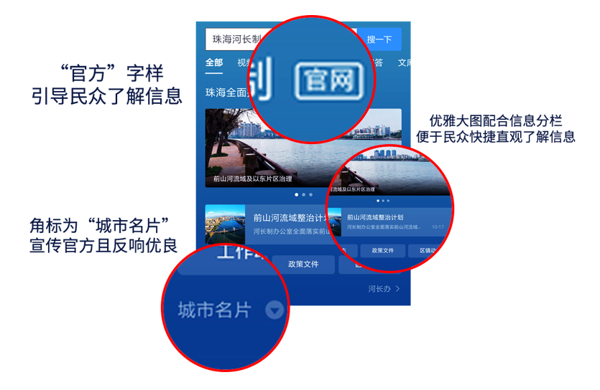
1.1城市名片在PC端、手机端的展现样式
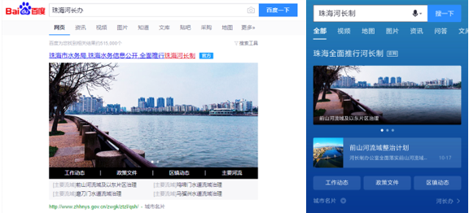

1.2城市名片还采用轮播图的形式，展示内容更加生动
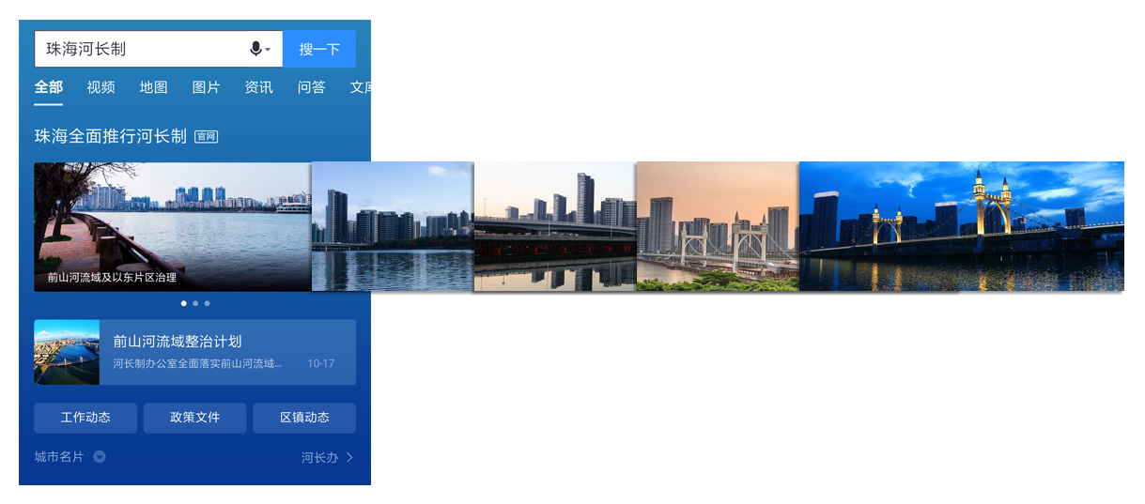
1.3信息分栏，直达链接，减少浏览跳转路径
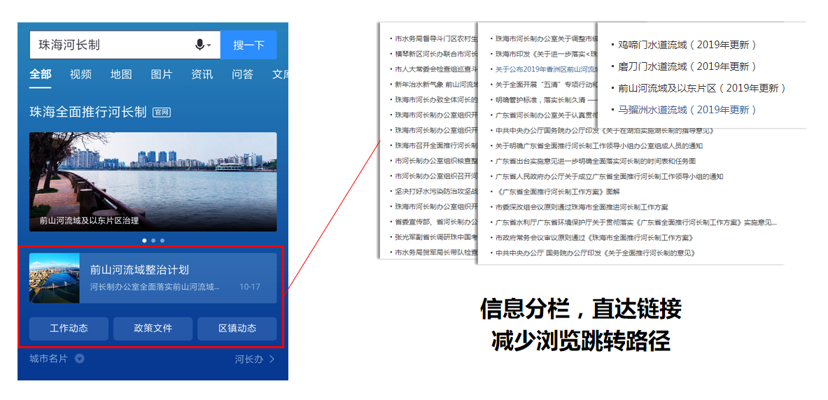
二：软文宣传
通过多个媒体公众号以文章形式对外推送，面向市民普及河长制，展示宣传工作的成效。
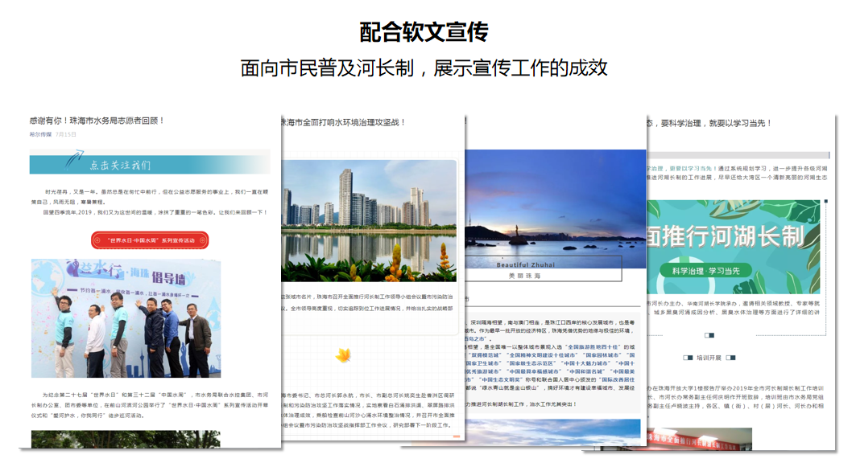
营销效果与市场反馈
官网浏览量：6000+；
同比增长：178%；
推文阅读量：5w+；
同比增长：287%；
百度搜索量：10w+；
同比增长：245%。

